**海外旅行の**

**プランニングの**

**エキスパート**

**アドベンチャー ワークス**

○○県○○市○○町 xxx-xxxxx

Tel 00(0000)0000

Fax 00(0000)0000

http://www.xxxx-xxxxx.co.jp

**アドベンチャー ワークス**

○○県○○市○○町 xxx-xxxxx

Tel 00(0000)0000

Fax 00(0000)0000

http://www.xxxx-xxxxx.co.jp

**一生の思い出作り**

考えてみてください。「いつの日かエッフェル塔を見てみたい」とか「ピラミッドを見るのが夢なんだ」と何度口に出したことがあるでしょうか。

さあ、口だけでなく行動に移しましょう。伝説が生まれた世界の観光地を目の当たりにするのです。夢や写真でしか見られなかった場所を実際に見ることができます。旅行の夢を実現するお手伝いならお任せください。世界でもトップ クラスの専門スタッフがプランニングいたしますので、一生の思い出になる冒険を安心して満喫できます。

弊社の使命は、オール イン ワンのプランニングと旅行サービスを通じて、エキサイティングで安心、快適な思い出に残る体験をお客様にお届けすることです。

世界中をご案内することを楽しみにしております。

海外旅行のベスト パートナー

電話 00(0000)0000

template_logotemplate_logo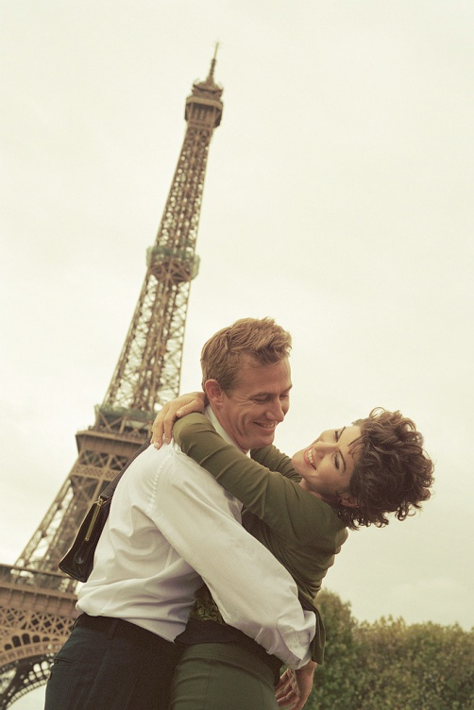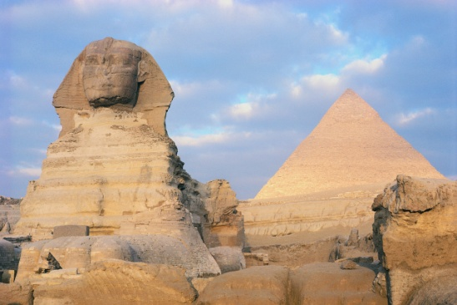

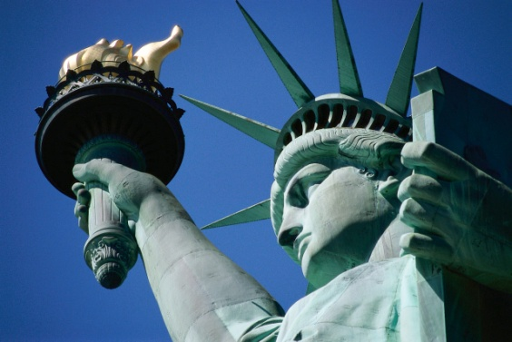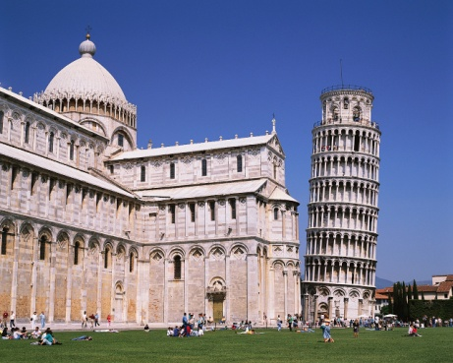C:\Users\i-chieyo\AppData\Local\Microsoft\Windows\Temporary Internet Files\Low\Content.IE5\LN4PYXHQ\j0408162[1].wmf

パッケージのライン アップ

ほとんどのご希望にお応えするパッケージをご用意しています。ご自分だけのパッケージにカスタマイズすることもできます。

以下に、弊社のパッケージのごく一部をご紹介します。お気軽にお問い合わせください。また、ご希望の旅行先をご連絡いただければ、お客様だけのパッケージをご提案いたします。

**エジプトの夜**

ピラミッドの国では、いにしえの

アドベンチャー ワークスのツアーは最高でした。至れり尽せりの内容で、心の底からエンジョイできました。一生の思い出です。ありがとうございました。 – キャロル フィリップス (アドベンチャー ワークスの利用者)

**カスタム パッケージ**

ご希望のパッケージが見つかりませんか。ご安心ください。ご希望に沿ったパッケージをご提案します。旅行先、期間、旅行のタイプ (観光中心、ショッピング中心など) をご連絡いただければ、専任ガイド付きのお客様だけのパッケージをお作りします。料金はご相談ください。団体料金もご用意しております。詳細はお問い合わせください。

**ロシアでの体験**

文化や歴史にゆかりのあるロシアの見どころをご案内します。モスクワとサンクトペテルブルグを回り、赤の広場、クレムリン宮殿、モスクワ大学などを見物します。この興味深い場所を作り上げた歴史と人々についての知識が深まります。料金はお 1 人様 15 万円からです (航空券の料金は含まれません)。

**30 日間世界一周**

北米から南米に渡り、ブラジルの風光明媚なビーチを訪ねます。次に、アフリカに飛んでモロッコのエキゾチックな魅力を堪能したら、今度はエジプトで古代の神秘、ギザのピラミッドを観光します。トルコやギリシャの古都を巡り、パリのロマンチックな大通りを散策します。さらに、ロンドンのナイト シーンを満喫し、フィンランドに立ち寄ったら、日本とインドに行き、最終目的地であるオーストラリアのグレート バリア リーフに向かいます。

ニューヨークからの航空券を含むすべての料金が、パッケージ料金に含まれています。料金はお 1 人様 80 万円からと格安になっています。

謎が眼前に広がります。エジプトの歴史や遺跡に関する豊富な知識を持つ弊社のガイドが、スフィンクスやギザのピラミッドなどの見どころをご案内いたします。

パッケージは 7 日間から 21 日間まで。どのパッケージにも宿泊、ツアー、食事が付いています。料金はお 1 人様 10 万円からとなっています。

**イタリアのきらめき**

ピサの斜塔からローマのバチカンまで、イタリアのハイライトをご案内します。フィレンツェ、ローマ、ピサ、地方の小村などを周遊します。世界でも著名な言語学者からイタリア語の初歩のレッスンも受けられます。さらに、料理学校で本場のラザニアの作り方を学びます。料金はお 1 人様 8 万円からです。